linux【top】命令介绍

# 概述

* **top**命令

|  |
| --- |
| 监控linux的系统的状况的命令（如同windows的任务管理器） |
| 查看linux系统中cpu、内存、优先级、等使用。 |
|  |
|  |
|  |
|  |

# top命令视图

在linux终端输入top命令：

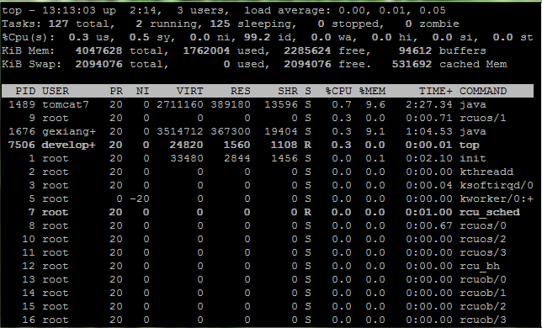

figure 1.0

其中从上到下按行划分【下面讲解中一行就是一部分】

# 部分一

|  |
| --- |
| **13：13：03 up** — 当前系统时间 |
| **2：14** — 系统已经运行了2h 14min（在这期间没有重启过） |
| **3 users** — 当前有3个用户登录系统 |
| **load average: 0.00, 0.01, 0.05** — load average后面的三个数分别是1分钟、5分钟、15分钟的负载情况 |
| 说明：load average数据是每隔5秒钟检查一次活跃的进程数，然后按特定算法计算出的数值。如果这个数除以逻辑CPU的数量，结果高于5的时候就表明系统在超负荷运转了 |

# 部分二

|  |
| --- |
| **Tasks** — 任务（进程），系统现在共有**127**个进程，其中处于运行中的有**2**个，**125**个在休眠（sleep），stoped状态的有**0**个，zombie状态（僵尸）的有**0**个。 |

# 部分三【cpu状态】

|  |
| --- |
| **0.3% us** — 用户空间占用CPU的百分比。 |
| **0.5% sy** — 内核空间占用CPU的百分比。 |
| **0.0% ni** — 改变过优先级的进程占用CPU的百分比 |
| **99.2% id** — 空闲CPU百分比 |
| **0.0% wa** — IO等待占用CPU的百分比 |
| **0.0% hi** — 硬中断（Hardware IRQ）占用CPU的百分比 |
| **0.0% si** — 软中断（Software Interrupts）占用CPU的百分比 |

# 部分四【内存状态】

|  |
| --- |
| **4047628k** total — 物理内存总量（4GB） |
| **1762004k** used — 使用中的内存总量（2GB） |
| **2285624k** free — 空闲内存总量（2GB） |
| **94612k** buffers — 缓存的内存量 （92M） |
| 说明：  使用中内存总量（**used**）指的是现在系统内核控制的内存数，空闲内存总量（**free**）是内核还未纳入其管控范围的数量。纳入内核管理的内存不见得都在使用中，还包括过去使用过的现在可以被重复利用的内存，内核并不把这些可被重新使用的内存交还到**free**中去，因此在**linux**上**free**内存会越来越少，但不用为此担心。  计算说明：  习惯去计算可用内存数，这里有个近似的计算公式：第四行的**free** + 第四行的**buffers** + 第五行的**cached**，按这个公式此台服务器的可用内存：**2285624k** +**94612k** +**531692k** = **2.6GB**。 |

# 部分五【swap交换区】

|  |
| --- |
| **2094076k** total — 交换区总量（2GB） |
| **0k** used — 使用的交换区总量（0） |
| **2094076k** free — 空闲交换区总量（2GB） |
| **531692k** cached — 缓冲的交换区总量（519M） |
| 说明：  对于**内存监控**，在top里我们要时刻监控第五行**swap交换分区的used**，如果这个数值在不断的变化，说明内核在不断进行内存和swap的数据交换，这是真正的内存不够用了。 |

# 部分七【各进程（任务）的状态的监控】

|  |
| --- |
| **PID** — 进程id |
| **USER** — 进程所有者 |
| **PR** — 进程优先级 |
| **NI** — nice值。负值表示高优先级，正值表示低优先级 |
| **VIRT** — 进程使用的虚拟内存总量，单位kb。VIRT=SWAP+RES |
| **RES** — 进程使用的、未被换出的物理内存大小，单位kb。RES=CODE+DATA |
| **SHR** — 共享内存大小，单位kb |
| **S** — 进程状态。D=不可中断的睡眠状态 R=运行 S=睡眠 T=跟踪/停止 Z=僵尸进程 |
| **%CPU** — 上次更新到现在的CPU时间占用百分比 |
| **%MEM** — 进程使用的物理内存百分比 |
| **TIME+** — 进程使用的CPU时间总计，单位1/100秒 |
| **COMMAND** — 进程名称（命令名/命令行） |

# 其它命令说明

排序查看各个系统参数的情况

|  |  |
| --- | --- |
| **按b** | (关闭/打开高亮) 排序查看占用%MEM最多的进程，指向第二行的running中的对象 |
| **按x** | 对排序的列进行高亮(关闭/打开)，默认是%CPU |
| **shift+> || shift+<** | 可以进行左右移动，改变要查看的排序列 |
| **按f** | 进入设置top列表的视图 |

# top列表的设置【按f】

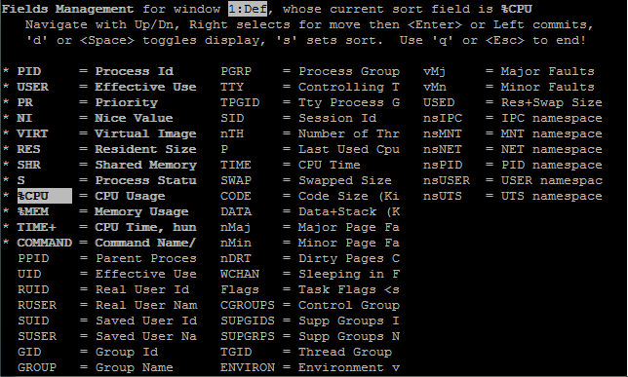

1. **上下左右键移动选择**
2. **\*表示显示，没有*就是top中没有显示的字段**
3. **选中显示双击d**
4. **s设置排序**

# 参考文献

http://www.jb51.net/article/40807.htm